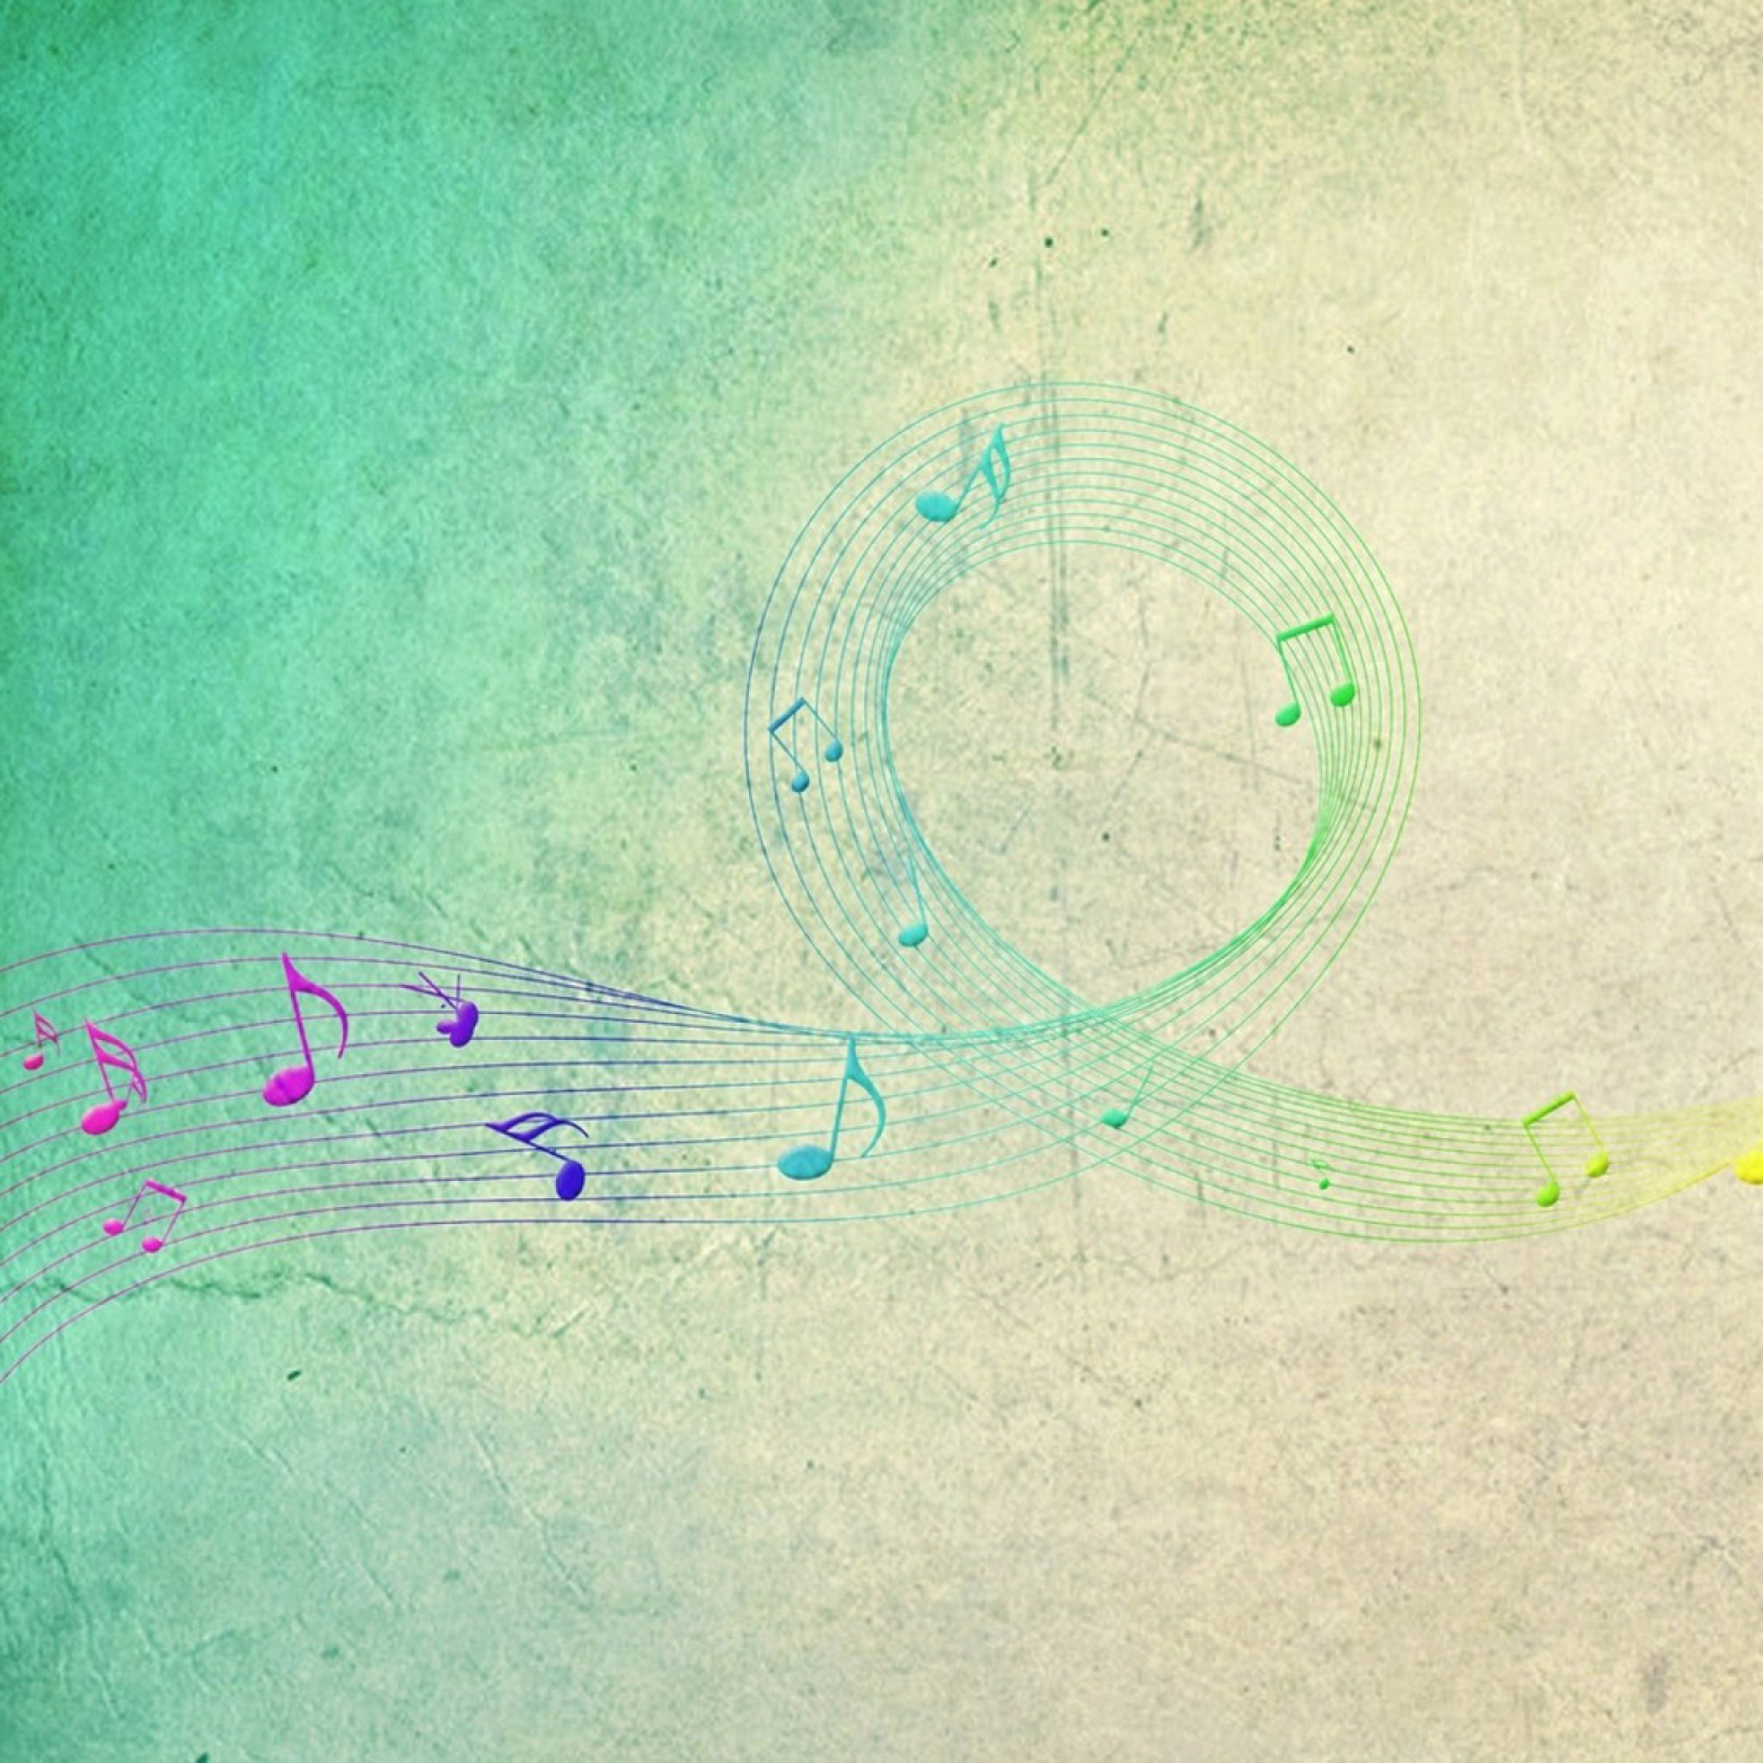
Образовательное мероприятие по художественно- эстетическому развитию для детей младшего возраста.
Приветствие: Слышится звук в дверь. Появляется кукла-девочка. Говорит, что у неё хорошее настроение. Здоровается с детьми по-разному: тихо, громко, ласково, сердито. Поёт песенку "Доброе утро" (на одном звуке). Дети повторяют. (Способствует развитию интонационного и тембрового слуха, чувства ритма, и умение интонировать на одном звуке)
- Кукла радуется, что пришла весна, ярче стало светить солнышко, звонче петь птички, и всем хочется веселиться и плясать!
Музыкально-ритмические движения под композицию "Да-да-да!". Музыка Е.Тиличеевой
- Кукла принесла нам разноцветные ленточки.
Упражнение с лентами. Болгарская народная мелодия.
Раздаю всем ленточки, по одной в каждую руку. Учу детей выполнять различные маховые движения руками. С окончанием упражнения предлагаю детям энергично помахать ленточками над головой -"Салют". (Руки детей должны быть мягкими и расслабленными).
Развитие чувства ритма и музицирование:
Принести нарисованное на листе бумаги солнышко, у которого нет лучиков. Дать детям ниточки разной длины, предложить сделать солнышку лучики и пропеть песенку своего лучика. Дети делают это все вместе.
Слушание музыки:
"Резвушка" Музыка В. Волкова
Сыграть детям пьесу. Объяснить значение слова "резвушка". Сказать, что девочке очень весело, она резвится. Музыка весёлая, радостная, так и хочется попрыгать под неё. (Развивается эмоциональная отзывчивость на весёлый характер пьесы)
Распевание, пение:
"Есть у солнышка друзья" Музыка Е. Теличеевой
Спеть детям песню, рассказать о чем поётся в песне. Предложить детям несколько раз сказать ласковым голосом "солнышко". Я проговариваю это слово вместе с детьми. Предложить детям позвать петушка. Появляется петушок и звонко поёт песенку "Кукареку". Спеть песенку еще раз
"Петушок" Русская народная прибаутка
В заключение всем весело прокукарекать и "помахать" крылышками. (Приучаю к протяжному пению).
"Маша и каша" Музыка Т.Назаровой
Посадить куклу перед детьми и спеть для неё эту песню. Кукла хвалит детей и приглашает потанцевать.
Пляска:
"Поссорились-помирились" Музыка Т.Вилькорейской
С окончанием танца предложить обнять своего дружочка (Приучаю детей самостоятельно менять движение в соответствии с изменением характера в музыки)
Кукла и петушок прощаются с детьми

